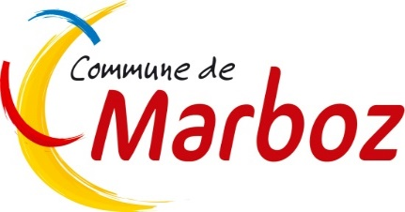

* Délibération D2024111802 examinée le 18/11/2024

Salle polyvalente : permis de construire

√ approuvée

* Délibération D2024111803 examinée le 18/11/2024

Actualisation de la prescription de la révision avec examen conjoint du PLU, énoncé des objectifs poursuivis et des modalités de concertation

√ approuvée

* Délibération D2024111804 examinée le 18/11/2024

Marathon de la biodiversité : subventions de Grand Bourg Agglomération

√ approuvée

* Délibération D2024111805 examinée le 18/11/2024

Convention particulière de redevance pour la collecte et le traitement des déchets assimilés ou non ménagers avec Grand Bourg Agglomération

√ approuvée

* Délibération D2024111806 examinée le 18/11/2024

Renouvellement de la convention de prestations de services entre la communauté d’agglomération du bassin de Bourg-en-Bresse et la commune de Marboz pour 2025 à 2027 pour l’exploitations des ouvrages des services d’assainissement collectif et de gestion des eaux pluviales urbaines / d’eau potables

√ approuvée

* Délibération D2024111807 examinée le 18/11/2024

Approbation du rapport de la commission locale d’évaluation des charges transférées (CLECT) : modification du périmètre de l’intérêt communautaire de la compétence équipements de loisirs d’« ultra proximité » et, pour la commune de Malafretaz, de la sortie du dispositif « Temps d’activités périscolaires » (TAP) à la rentrée 2024/25

√ approuvée

* Délibération D2024111808 examinée le 18/11/2024

Chambre régionale des comptes : rapport d’observations définitives et sa réponse de la communauté d’agglomération du bassin de Bourg-en-Bresse – enquête sur la communication des collectivités locales

√ approuvée

* Délibération D2024111809 examinée le 18/11/2024

Convention entre la commune et l’occupant du domaine public

√ approuvée

* Délibération D2024111810 examinée le 18/11/2024

Modification du tableau des emplois permanents de la commune

√ approuvée

* Délibération D2024111811 non examinée le 18/11/2024

Participation de la commune à la prévoyance du personnel

à l’ordre du jour du conseil municipal du 9 décembre 2024

* Délibération D2024111812 examinée le 18/11/2024

Rapport sur le prix et la qualité du service public d’eau potable 2023

√ approuvée